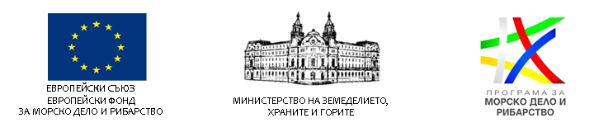
СТАРТИРА ОБЩЕСТВЕНО ОБСЪЖДАНЕ ПО ПРОЦЕДУРА ЧРЕЗ ПОДБОР НА ПРОЕКТИ BG14MFOP001-4.021, МЯРКА МИРГ-ШКБ-1.1.2 „СЪЗДАВАНЕ НА ДОБАВЕНА СТОЙНОСТ И ПРЕРАБОТВАНЕ НА ПРОДУКТИТЕ ОТ РИБОЛОВ И АКВАКУЛТУРИ” ОТ СТРАТЕГИЯ ЗА ВОДЕНО ОТ ОБЩНОСТИТЕ МЕСТНО РАЗВИТИЕ (ВОМР) НА МЕСТНА ИНИЦИАТИВНА РИБАРСКА ГРУПА (МИРГ) ШАБЛА – КАВАРНА – БАЛЧИК.
На основание чл. 26, ал. 4 от ЗУСЕСИФ Управляващият орган на Програмата за морско дело и рибарство 2014-2020 г. публикува за обществено обсъждане проектите на Условия за кандидатстване, Условия за изпълнение и приложенията към тях по процедура чрез подбор на проекти BG14MFOP001-4.021 МИРГ-ШКБ-1.1.2 „Създаване на добавена стойност и преработване на продуктите от риболов и аквакултури” от Стратегия за ВОМР на МИРГ Шабла – Каварна - Балчик.
Предвиденият бюджет по процедура чрез подбор на проекти BG14MFOP001-4.021 МИРГ-ШКБ-1.1.2 „Създаване на добавена стойност и преработване на продуктите от риболов и аквакултури”, е 400 000 лв. безвъзмездна финансова помощ, от които 340 000 лв. са от Европейския фонд за морско дело и рибарство и 60 000 лв. национално съфинансиране.
Писмени възражения, предложения и коментари по горепосочените документи могат да се изпращат до 17:00 ч. на 20.08.2019 г., на електронна поща pmdr@mzh.government.bg и flag.shabla@gmail.com
Предложенията и коментарите следва да бъдат представени като свободен текст в рамките на електронното писмо (e-mail) или да бъдат приложени в отделен файл във формат .word.
Постъпилите в хода на общественото обсъждане коментари ще бъдат взети под внимание от УО на ПМДР при изготвяне на окончателния вариант на Условията за кандидатстване, Условията за изпълнение и приложенията към тях.
Пълният пакет документи, условията за кандидатстване и условията за изпълнение по процедурата можете да намерите на: https://www.eufunds.bg/bg/pmdr/node/2460

